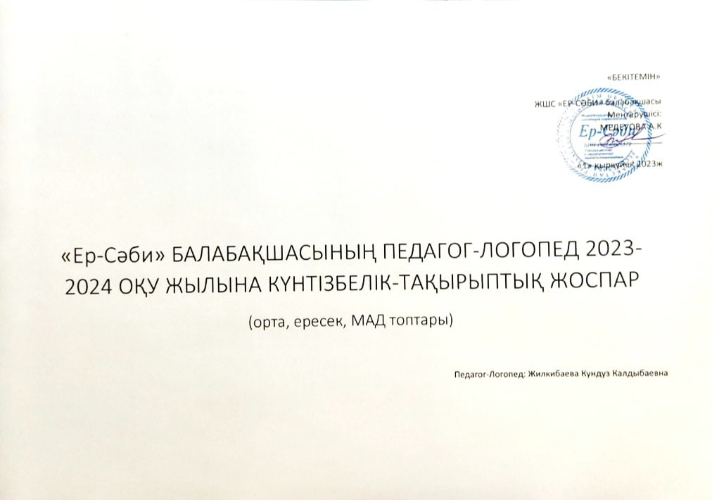

Күні, апта

21-30 дейін тексеру диагностика
Қазан 1-апта

2апта

3-апта
Лексикалық тақырып

«Жомарт күз. Көкөністер»

«Жомарт күз.

Жемістер»

«Мен және менің отбасым»
Артикуляциялық жаттығу және ұсақ моторика

Артикуляциялық жаттығу
Құм терапиясы Жіппен адымдау
(қол жаттығуы)

Артикуляциялық жаттығу
Суджок терапиясы. Бау байлап үйрету.

Артикуляциялық жаттығу
Белсенді сөз қорын қалыптастыру

Жеке суреттермен жұмыс жемістерді суреттерден көрсету.
Берілген суреттер арасынан сөйлем құрастыру. Көкөністер туралы екі шумақты өлен жаттату.

Әдеби кітаптармен жұмыс. Суреттермен жұмыстану. Жасырылған суреттерді табуға үйрету. Жеке суреттермен жұмыстану.

Балаларға жеке суреттерді көрсету, айтқызу, түстерді ажыратуға
Фонематикалық есту қабілетін жетілдіру

Тілдегі жоқ дыбыстарды машықтандыру Берілген дыбысқа сөз ойлап табуға үйрету. Қазақ тіліне тән дыбыстарды қайталау.
«Ұстап ал» ф\о Естіген дыбысты ұстап алу.

Дауыссыз дыбыстардан буын ұйқастарды айтқызуға үйрету. Фонетикалық талдау мен жинақтауды дағдыларын қалыптастыру.

Мазмұнды сурттер бойынша қойылған сұрақтарға жауап беруге үйрету.
Лексика -граматикалық құрылымды қалыптастыру

Нелер? Не? деген қойылған сұрақтарға толық жауап беруге үйрету.
Заттарды жекешеден көпше түрінде айтуға үйрету. Қойылған сұрақтарға толық жауап беруге үйрету.
Қандай? Қай? Қайда деген сұрақтарға толық жауап беруге үйрету. Заттарды жекешеден көпше түрінде айтуға үйрету. Қойылған сұрақтарға толық жауап беруге үйрету
Қандай? Қай? Қайда деген сұрақтарға толық жауап беруге
Дыбыстардың нақты, дұрыс айтылуын қалыптастыру

«Л» дыбысына жеке дыбысқа қою кезінде машықтандыру.

«Ғ» дыбысына жеке дыбысқа қою кезінде машықтандыру.

«О-Ө» дыбыстарын сөз тіркесінде бекіту кезеніне

4-апта

Қараша 1-апта

2-апта

3-апта 4-апта

Желтоқсан 1-апта

«Мамандықтар әлемі»

«Менің үйім»

«Үй жануарлары»

«Мен және менің дене мүшем»

«Гүлдене бер, Қазақстан!»

Артикуляциялық жаттығу

Артикуляциялық жаттығу
Саусақ жаттығулары

Артикуляциялық жаттығу

Артикуляциялық жаттығу

Артикуляциялық жаттығу
Ілгек сырмаларды тағуға үйрету
дағыландыру. Жұмбақтар шешуге үйрету.
Қыс туралы өлең жаттату.

Тақырыптар бойынша әңгімелесу арқылы сөздік қорларын кеңейту.
Берілген суреттерге сөйлем құрастыруға үйрету. Дауыс ырғағын жаттықтыру.

Күн су, суреттерден көрсету.
Мазмұнды суреттерді ататуға үйрету. Жаңылтпашты жаттау.

Мазмұнды суреттер жұмыстану. «Тез ойла, сөз ойла» ойынын ойнату.

Сөздегі бірінші, соңғы дыбысты қайталап айтуға, анықтауға үйрету.

Мазмұнды суреттер бойынша қойылған сұрақтарға жауап беруге үйрету.

Ф\о «Жаңа жылдық сыйлықтар». Балаларға жеке сөздерді нақты айтуға үйрету.

Дыбыстардан буын ұйқастарды айтқызып үйрету. Дауыс ырғағын жаттықтыру.

Берілген дыбысқа сөз ойлап табу
«Тез ойла сөз ойла» ф\о
үйрету. Мағыналары қарама-қарсы сөздерді үйрету.

Заттарды суреттеу бойынша танып білуге үйрету.

Қойылған сұрақтарға дұрыс жауап беруге үйрету (Қай ?).

Нелер? Не? деген қойылған сұрақтарға толық жауап беруге үйрету.

Қандай? Қай? деген сұрақтарға жауап беруге үйрету
жұмыстану.
«Ұ-Ү» дыбыстарын қоюдағы дайындық кезеңіне жұмыстану,таңбас ымен
таныстыру. «К-Қ»
дыбыстарды жеке дыбысқа қою кезінде машықтандыру.
«Ң» дыбысына жеке дыбысқа қою кезінде машықтандыру.

Тілдегі жоқ дыбыстарды машықтандыру. Берілген дыбысқа сөз ойлап табуға үйрету.
«Ә-І» дыбыстарды жеке дыбысқа қою кезінде машықтандыру.
«Х» дыбысына жеке дыбысқа қою кезінде машықтандыру.
Дауыс ырғағтығын жаттықтыру.

2-апта «Тұған жер»

3-апта «Қош келдің Жаңа жыл!

Қаңтар «Үй құстары» 1-апта

2-апта «Теңіздерр мен мұхиттар әлемінде (аквариумдегі балықтар)» «Рыбы в аквариуме»
Артикуляциялық жаттығу

Артикуляциялық жаттығу

Артикуляциялық жаттығу
Тыныс алу жаттығулары

Артикуляциялық жаттығу
Суреттер арқылы сөйлем құрастырып айтуға үйрету Көлік түрлерін атап айтқызу, жол жүру ережелерімен таныстыру. Ертегілер желісіндегі кейіпкерлерін сұмдап беруге үйрету, дене мүшелерін көрсетуге, атауын айтқызу.
Жеке суреттер арқылы гүлдердің атауын айтуға, табуға үйрету.

Жеке суреттермен жұмыстану. Тақырып бойынша жаңылтпашты, өлең шуамақтарды жаттату.
«Дыбысты ата» Сөздегі бірінші, соңғы дыбысты белгілеп үйрету.

Дыбыстардан буын ұйқастарды айтқызып үйрету. Дауыс ырғағын жаттықтыру

Мазмұнды суреттер бойынша қойылған сұрақтарға жауап беруге үйрету.

Берілген дыбысқа сөз ойлап табу
«Тез ойла сөз ойла» ф\о
Дауыс ырғағтығын жаттықтыру.
Берілген көлік түрлеріне сұрақ қоюға үйрету. Қандай? Қай? Кімде? Неде?

Қандай? Қай? Қайда деген сұрақтарға толық жауап беруге үйрету.

Қандай? Қай? Қайда деген сұрақтарға толық жауап беруге үйрету.
Қандай? Қай? Қайда деген сұрақтарға толық жауап беруге үйрету.
«Ц» дыбысына жеке дыбысқа қою кезінде машықтандыру.

«Ұстап ал» ф\о берілген буындарды есту арқылы қолын шапалақтару.

«Ж-З» дыбыстарын сөз тіркесінде бекіту кезеніне жұмыстану.
«В-Ф» дыбыстарды жеке дыбысқа қою кезінде машықтандыру
3 апта «Жер көліктері» Артикуляциялық жаттығу
Тыныс алу жаттығулары
Жеке суреттермен жұмыстану. Жаңылтпаш айтқызу
Қазақ тіліне тән дыбыстарды қайталау.
«Ұстап ал» ф\о Естіген дыбысты ұстап алу.
Қандай? Қайда сұрақтарға жауап үйрету.
Қай? «С» дыбысына деген жеке дыбысқа қою
толық кезінде
беруге машықтандыру

4 апта «Су және ауа » Артикуляциялық жаттығу Қарындашпен сызуға шыймалауға үйрету
Берілген суреттер арасынан сөйлем құрастыру. Ертегілер кейіпкерлерінің желісін әңгімелеу.
Берілген дыбыстардан буын ұйқастарды айтқызып үйрету. Дауыс ырғағтарды жаттықтыру.
Заттарды жекешеден түрінде үйрету.
«Т-Д» дыбыстарды көпше жеке дыбысқа қою айтуға кезінде
машықтандыру
1апта
Ақпан «Қыс қызығы»

«Қыс қызығы» 2апта

3-апта «Жабайы жануарлар әлемі»
Артикуляциялық жаттығу
Тыныс алу жаттығулары

Артикуляциялық жаттығу

Артикуляциялық жаттығу
Тыныс алу жаттығулары
Жеке суреттер арқылы гүлдердің атауын айтуға, табуға үйрету.

Жеке суреттермен жұмыстану. Тақырып бойынша жаңылтпашты, өлең шуамақтарды жаттату.

Жеке суреттермен жұмыстану. Жаңылтпаш айтқызу
Мазмұнды суреттер бойынша қойылған сұрақтарға жауап беруге үйрету.

Берілген дыбысқа сөз ойлап табу
«Тез ойла сөз ойла» ф\о
Дауыс ырғағтығын жаттықтыру.

Қазақ тіліне тән дыбыстарды қайталау.
«Ұстап ал» ф\о Естіген дыбысты ұстап алу.
Қандай? Қайда сұрақтарға жауап үйрету. Қандай? Қайда сұрақтарға жауап үйрету.

Қандай? Қайда сұрақтарға жауап үйрету.
Қай? «Ж-З»
деген дыбыстарын сөз толық тіркесінде бекіту
беруге кезеніне жұмыстану.
Қай? «В-Ф» дыбыстарды деген жеке дыбысқа қою
толық кезінде
беруге машықтандыру

Қай? «С» дыбысына деген жеке дыбысқа қою
толық кезінде
беруге машықтандыру

4-апта «Аңдардың қысқы тіршілігі»
Артикуляциялық жаттығу Қарындашпен сызуға шыймалауға үйрету
Берілген суреттер арасынан сөйлем құрастыру. Ертегілер кейіпкерлерінің желісін әңгімелеу.
Берілген дыбыстардан буын ұйқастарды айтқызып үйрету. Дауыс ырғағтарды жаттықтыру.
Заттарды жекешеден түрінде үйрету.
«Т-Д» дыбыстарды көпше жеке дыбысқа қою айтуға кезінде
машықтандыру
1апта «Барлық Наурыз жырымды
анама арнаймын»

2 апта «Әз Наурыз» Наурыз

3 апта «Нұр себеле, Наурыз Ұлыстың ұлы
күні!»

4 апта «Киім» Наурыз
Артикуляциялық жаттығу.
Моншақты жіпке тібекте.
Қажетсіз материалдармен жұмыстану

Артикуляциялық жаттығу. Боямақтарды бояу.

Артикуляциялық жаттығу
Құм терапиясы Жіппен адымдау
(қол жаттығуы)

Артикуляциялық жаттығу
Суреттер бойынша әңгімелер құрастыру. Берілген суреттерге сөйлем құрастыруға үйрету. Дауыс ырғағын жаттықтыру Мазмұнды суреттермен жұмыстану. «Тез ойла, сөз ойла» ойынын ойнату.

Жеке суреттермен жұмыс жемістерді суреттерден көрсету.
Берілген суреттер арасынан сөйлем құрастыру. Көкөністер туралы екі шумақты өлен жаттату.

Әдеби кітаптармен жұмыс.
Берілген дыбысқа сөз ойлап тауып айтуға үйрету. Ф\о «Тез ойла, сөз ойла»

«Қайтала»
Есту зейінділігін , фонематикалық есту қабілетін дамыту.Дауыс ырғағтығын жаттықтыру.

Тілдегі жоқ дыбыстарды машықтандыру Берілген дыбысқа сөз ойлап табуға үйрету. Қазақ тіліне тән дыбыстарды қайталау.
«Ұстап ал» ф\о Естіген дыбысты ұстап алу.

Дауыссыз дыбыстардан буын
Заттарды суреттеу бойынша танып білуге үйрету. Қойылған сұрақтарға дұрыс жауап беруге үйрету (Қай ?)

Қандай? Қай? деген сұрақтарға жауап беруге үйрету.

Нелер? Не? деген қойылған сұрақтарға толық жауап беруге үйрету.
Заттарды жекешеден көпше түрінде айтуға үйрету. Қойылған сұрақтарға толық жауап беруге үйрету.
Қандай? Қай? Қайда деген
«Ж-Ш» дыбыстарды жеке дыбысқа қою кезінде машықтандыру.

«Р» дыбысына жеке дыбысқа қою кезінде машықтандыру.

«Л» дыбысына жеке дыбысқа қою кезінде машықтандыру.

«Ғ» дыбысына жеке дыбысқа қою

5 апта «Ыдыс аяқтар» Наурыз

1 апта «Жылғалардан Сәуір су ақты »

2 апта «Космос. Сәуір Жұлдыздар.
Бүкіл әлем.»

3 апта «Адамдардың Сәуір көктемгі
еңбегі!»
Суджок терапиясы. Бау байлап үйрету.

Артикуляциялық жаттығу

Артикуляциялық жаттығу

Артикуляциялық жаттығу
Саусақ жаттығулары

Артикуляциялық жаттығу
Суреттермен жұмыстану. Жасырылған суреттерді табуға үйрету. Жеке суреттермен жұмыстану.

Балаларға жеке суреттерді көрсету, айтқызу, түстерді ажыратуға дағыландыру. Жұмбақтар шешуге үйрету.
Қыс туралы өлең жаттату.

Тақырыптар бойынша әңгімелесу арқылы сөздік қорларын кеңейту.
Берілген суреттерге сөйлем құрастыруға үйрету. Дауыс ырғағын жаттықтыру.
ұйқастарды айтқызуға үйрету. Фонетикалық талдау мен жинақтауды дағдыларын қалыптастыру.

Мазмұнды сурттер бойынша қойылған сұрақтарға жауап беруге үйрету.

Сөздегі бірінші, соңғы дыбысты қайталап айтуға, анықтауға үйрету.

Мазмұнды суреттер бойынша қойылған сұрақтарға жауап беруге үйрету.

Ф\о «Жаңа жылдық сыйлықтар». Балаларға жеке сөздерді нақты айтуға үйрету.
сұрақтарға толық жауап беруге үйрету. Заттарды жекешеден көпше түрінде айтуға үйрету. Қойылған сұрақтарға толық жауап беруге үйрету
Қандай? Қай? Қайда деген сұрақтарға толық жауап беруге үйрету. Мағыналары қарама-қарсы сөздерді үйрету.

Заттарды суреттеу бойынша танып білуге үйрету.

Қойылған сұрақтарға дұрыс жауап беруге үйрету (Қай ?).
кезінде машықтандыру.

«О-Ө» дыбыстарын сөз тіркесінде бекіту кезеніне жұмыстану.
«Ұ-Ү» дыбыстарын қоюдағы дайындық кезеңіне жұмыстану,таңбас ымен
таныстыру. «К-Қ»
дыбыстарды жеке дыбысқа қою кезінде машықтандыру.
«Ң» дыбысына жеке дыбысқа қою кезінде машықтандыру.

4 апта «Жыл құстары» Артикуляциялық Тақырыптар Мазмұнды суреттер Заттарды суреттеу «К-Қ»
Сәуір жаттығу
Саусақ жаттығулары
бойынша әңгімелесу арқылы сөздік қорларын кеңейту.
бойынша қойылған сұрақтарға жауап беруге үйрету.
бойынша танып білуге үйрету.
дыбыстарды жеке дыбысқа қою кезінде машықтандыру.

Мамыр «Бейбітшілік 1апта қорғанында»

2апта «Жәндіктер» Мамыр

3апта «Көктемгі Мамыр ағаштар!»

4апта «Жақында жаз» Мамыр
Артикуляциялық жаттығу

Артикуляциялық жаттығу
Ілгек сырмаларды тағуға үйрету

Артикуляциялық жаттығу

Артикуляциялық жаттығу
Күн су, суреттерден көрсету.
Мазмұнды суреттерді ататуға үйрету. Жаңылтпашты жаттау.

Мазмұнды суреттер жұмыстану. «Тез ойла, сөз ойла» ойынын ойнату.

Суреттер арқылы сөйлем құрастырып айтуға үйрету Көлік түрлерін атап айтқызу, жол жүру ережелерімен таныстыру. Ертегілер желісіндегі кейіпкерлерін
Дыбыстардан буын ұйқастарды айтқызып үйрету. Дауыс ырғағын жаттықтыру.

Берілген дыбысқа сөз ойлап табу
«Тез ойла сөз ойла» ф\о
Дауыс ырғағтығын жаттықтыру.

«Дыбысты ата» Сөздегі бірінші, соңғы дыбысты белгілеп үйрету.

Дыбыстардан буын ұйқастарды айтқызып үйрету. Дауыс
Нелер? Не? деген қойылған сұрақтарға толық жауап беруге үйрету.

Қандай? Қай? деген сұрақтарға жауап беруге үйрету

Берілген көлік түрлеріне сұрақ қоюға үйрету. Қандай? Қай? Кімде? Неде?

Қандай? Қай? Қайда деген сұрақтарға толық
Тілдегі жоқ дыбыстарды машықтандыру. Берілген дыбысқа сөз ойлап табуға үйрету.
«Ә-І» дыбыстарды жеке дыбысқа қою кезінде машықтандыру.
«Х» дыбысына жеке дыбысқа қою кезінде машықтандыру.

«Ц» дыбысына жеке дыбысқа қою кезінде машықтандыру.

«Ұстап ал» ф\о берілген буындарды есту
сұмдап үйрету.
беруге ырғағын жаттықтыру жауап үйрету.
беруге арқылы қолын шапалақтару.

